**DISEÑO BIOINSPIRADO DE SISTEMA DE UN EQUIPO DE COBOTS PARA MANEJAR LA LOGISTICA DE UNA BODEGA COMERCIAL**

**Ponce Miguel**

**Castro Luis**

**Sanchez Raul**

**Motivación**

La inteligencia de enjambre (SI) o computación en enjambres, se ha preocupado por el diseño bio-inspirado de sistemas inteligentes de múltiples agentes emulando el comportamiento colectivo de insectos sociales como hormigas, termitas, abejas, avispas, entre otros. Las colonias de insectos sociales han fascinado a los investigadores, ya que los mecanismos que rigen su comportamiento permanecieron desconocidos por mucho tiempo. Aunque los miembros individuales de estas colonias no son tan sofisticados, pueden realizar tareas complejas en cooperación. Luego, el comportamiento coordinado y colaborativo de las colonias surge de acciones relativamente simples entre los miembros individuales de las colonias. Generalmente, las actividades colectivas de los insectos sociales son autoorganizadas y funcionan sin un control central. En este caso utilizaremos al grupo considerado como hormigas trabajadoras ya que en ellas se nota un distintivo uso de esta inteligencia colectiva. Por ejemplo, las hormigas pueden construir cadenas con sus cuerpos para cruzar las brechas entre dos hojas. Otro ejemplo se refiere al reclutamiento de otros miembros de la colonia para la recuperación de presas. En el presente documento, tomaremos a las hormigas como fuente de bio-inspiración para resolver un problema en particular utilizando robots con inteligencia de enjambre. Además, se propone el uso de modelos del sistema motor humano para diseñar un sistema de control con una especificación a alto nivel.

**Introducción**

En este caso se pretende utilizar el potencial de la inteligencia de enjambre para resolver los problemas que frecuentemente se presentan en una empresa dedicada a la compra venta de electrodomésticos y equipos tecnológicos, en el área de bodega. Siendo esta área un punto estratégico y crítico dentro de los servicios que brinda la empresa. Al utilizar cobots (de collaborative robot) que permitan simplificar y optimizar los tiempos de despacho mediante el trabajo en equipo, permitirá evidenciar el aporte que tiene el enjambre contra el trabajo individual.

**DISEÑO Y DESCRIPCIÓN DEL SISTEMA DE CONTROL INDIVIDUAL**

El sistema de control de logística está compuesto por sistemas de robótica y software avanzado que mejoran la operación en los almacenes, aumentan la rapidez y la fiabilidad de la gestión de mercancías, reduciendo costos en la gestión de su centro, entre otras ventajas. A pesar de que los almacenes automatizados requieren software especializado complejo. Con estos sistemas, la productividad de la empresa ganará en rapidez, precisión, organización, alto rendimiento y total fiabilidad.

Los cobots suelen tener una estructura más compacta y manejable. La diferencia con los robots industriales clásicos es que los cobots están pensados para asistir a los humanos en el desarrollo de diversas tareas en su entorno de trabajo. Una de sus grandes ventajas es la versatilidad que presentan, ya que pueden ser programados para operar de manera autónoma o guiados por el trabajador. En el ámbito del almacenaje, podemos encontrar brazos mecánicos para el manejo de cargas o máquinas de embalaje.

**Componentes individuales:**

Cada cobot tiene una tarea individual y por tanto un sistema de control (sistema sensorial) individual, responsable de procesar la información sensorial para la buena ejecución de cada tarea individual de cada cobot. El sistema sensorial de los cobots está formado por receptores sensoriales en combinación con un algoritmo de procesamiento de imágenes aplicado a la detección de figuras que emula perfectamente a las partes del cerebro involucradas en la recepción sensorial, que para nuestro caso sería la vista.

* **Memoria. -** Dado que la memoria es un aspecto fundamental de los sistemas artificiales, este tema sirve también para comparar las características presenten en los mecanismos de almacenamiento y recuperación de la información que existen tanto en los organismos naturales como en los sistemas artificiales, en los cuales nosotros lo implementaremos en los cobots para que tengan su memoria a largo plazo de las actividades que realizamos en cada puesto del almacén con una memoria declarativa
* **Sistema de comunicación.** - Permite establecer las actividades que están desarrollando cada uno e informar a otros cobots del equipo que tareas están realizando. Puede notificar una posible necesidad de algún miembro del equipo. Ya que pueden existir miembros del equipo muy distantes y pueden informar a otro cobot sobre su necesidad.
* **Sistema de planificación y prioridades. -** La prioridad del robot es en función de brindar un buen servicio. Para esto el cobot debe estar en su estado estructural y batería en niveles óptimos, caso contrario debe informar al resto del equipo sobre una posible indisponibilidad.
* **Sistema de alerta. -** Sensor que emite diferentes tipos de luz para mostrar el tipo de necesita que tiene para resolver una tarea.
* **Sistema de evaluación de alerta. -** Es un sistema que emite señales de luz para notificar que necesita la colaboración de otro robot para llevar a cabo su tarea.
* **Virtualizador contextual de imagen. -** Procesa imágenes del exterior y las ubica en un contexto para su procesamiento dentro del procesadores y redes neuronales.
* **Identificación de radio frecuencia. –** Debido a que cada electrodoméstico se encuentra etiquetado con una etiqueta de radio frecuencia, los miembros del equipo para despachar productos tiene sensores que les permite detectar información relevante del producto.
* **GPS. -** Debido a que los diferentes productos se encuentran distribuidos por toda la bodega, un sistema GPS les georreferenciar la ubicación de estos productos.
* **Sincronizador de información y base de conocimiento. -** Es un repositorio donde se encuentra almacenada la información de los productos. Adicionalmente, almacena la información de los recorridos y posibles nuevas rutas que les permitan simplificar los tiempos de atención. Contiene la información de eventos relevantes y posibles soluciones.

**DISEÑO Y DESCRIPCIÓN DEL SISTEMA DE CONTROL INDIVIDUAL**

* **Etiquetador**. Análogo a las hormigas que marcan el camino.

Esta contaría con una tecnología que le facilita la lectura simultánea de varios productos evitando pasarlos uno a uno por un dispositivo lector; de esta manera, el almacenista puede conocer el tiempo que el producto estuvo almacenado, en qué sitios, etc. Básicamente su uso permite conocer la localización de cualquier mercancía dentro de la cadena de suministro.

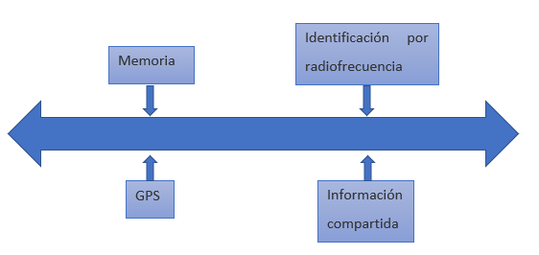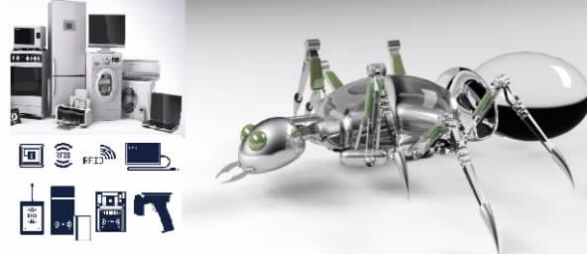

* **Despachador**. Coger los equipos y llevarlos a la zona de embarque para su distribución. Análogo hormiga obrera.

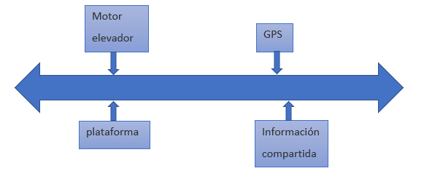 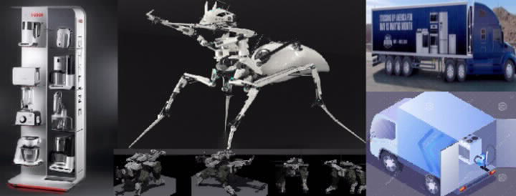

* **Organizador**. Es el que planifica u ordena la bodega.

Es un sistema automático capaz de recoger y colocar palets o cajas en las estanterías. Un transelevador está formado por una robusta torre que discurre a lo largo de las estanterías y por una cuna con horquillas donde se aloja el pallet o caja trasladado. Sustituyen a las carretillas elevadoras.

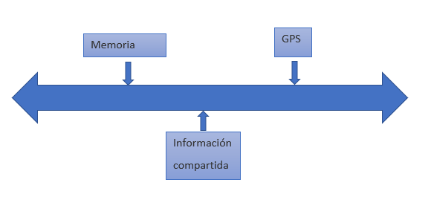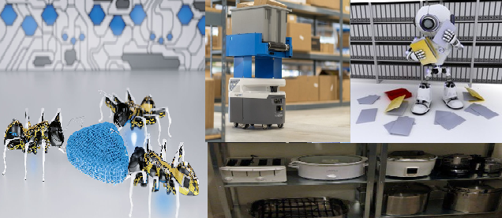

* **Drones**. Coger cosas livianas y de alto alcance

Los drones se desplazan a lo largo del canal de la estantería y se acerca a los productos situado al fondo y a la inversa., el cual se puede comunicar con el despachador si en cierto caso el producto es demasiado grande o pesado.

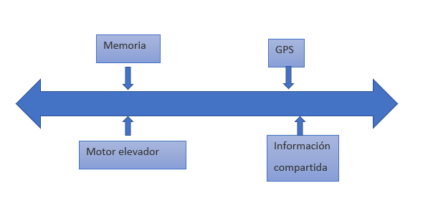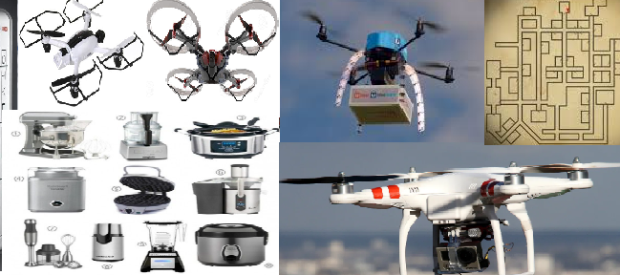

**DESCRIPCIÓN Y DESARROLLO DE LA TAREA APLICADA.**

***Sistema Sensorial.*** – El sistema sensorial es el conjunto de órganos altamente especializados que permiten captar una amplia gama de señales provenientes del medio ambiente. Ello es fundamental para que estos puedan adaptarse a ese medio. El sistema sensorial está formado por receptores especializados para recibir estímulos particulares. Hay varios tipos de receptores en el cuerpo. Los quimiorreceptores: son receptores que se estimulan por sustancias químicas que se encuentran en el aire, el agua o el alimento. La nariz y la boca contienen quimiorreceptores. Los mecanorreceptores: son receptores que responden a las vibraciones, la presión u otros estímulos mecánicos. La piel y los oídos contienen mecanorreceptores. Los fotorreceptores: son receptores estimulados por la luz. Los ojos contienen estos receptores. El sistema sensorial o sensitivo este compuesto por las células receptoras. Es capaz del procesamiento de la información. Esas señales son transportadas por vías nerviosas específicas hasta los centros nerviosos. En estos, la llegada de esa información provoca la sensación y su posterior análisis, por esos centros nerviosos, llevará a la percepción. La sensación y la percepción son procesos ligados a la función de los receptores. ***(Saez, Cristina, 2015)***

**Diagrama de bloques.**

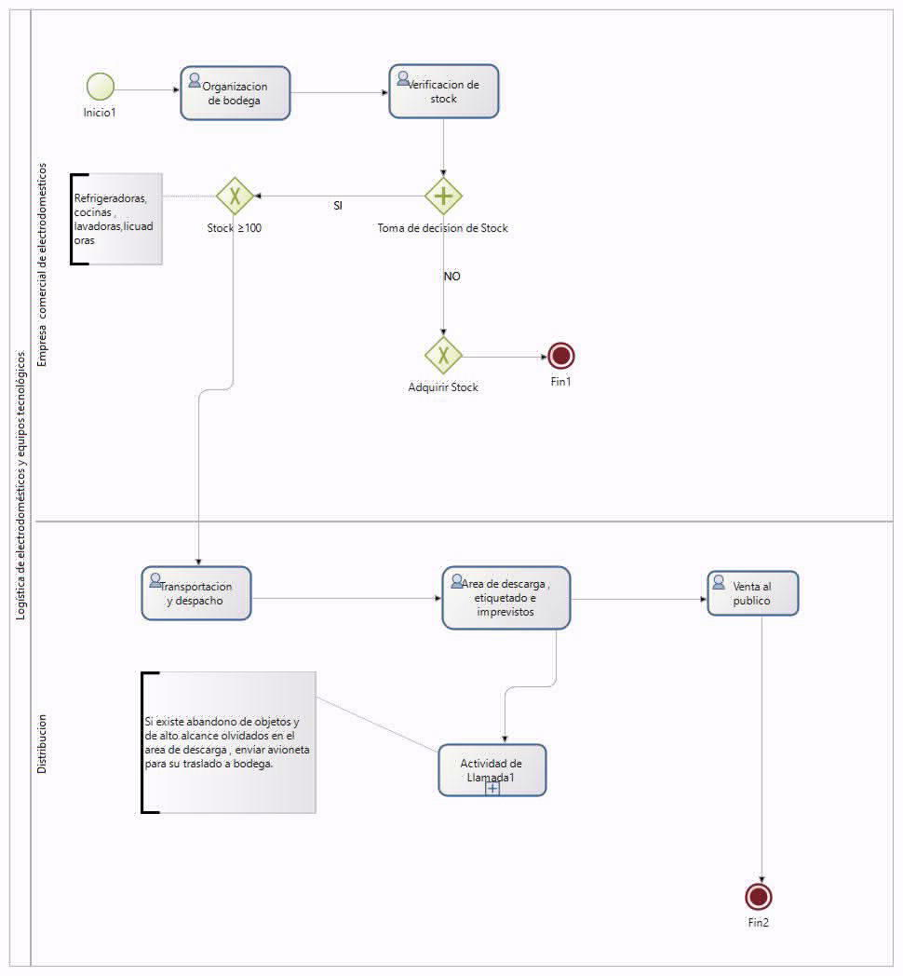

**DISEÑO Y DESCRIPCIÓN DEL SISTEMA DE CONTROL GRUPAL.**

**A continuación, se describe la especificación de los componentes principales del sistema de control, las tareas que realizará cada componente y cómo se comunicarán los diferentes componentes para generar una conducta adaptativa.**

El grupo de habilidades prácticas e individuales, que los robots han aprendido, para funcionar adecuadamente en el sistema de control **(sistema sensorial)** permitirá responder a las circunstancias cambiantes del entorno **(toma de decisión)** y a más de eso a las exigencias de dicho entorno, esto desarrollará una fuerte adaptabilidad en la funcionalidad de cada componente, los componentes principales en el sistema de control (sistema sensorial) con respecto al ámbito de robots que maneja la logística de electrodomésticos y equipos tecnológicos de una empresa comercial primeramente son : ***robot que tiene la tarea de organizar la bodega*** en comunicación vía wifi con el ***robot que tiene la tarea de realizar la verificación del stock***, estos dos componentes son de mucha importancia ya que establecen el orden en que los electrodomésticos deben ser distribuidos en bodega y el conteo que realiza el robot que hace la verificación del stock de los electrodomésticos para una posterior restitución de electrodomésticos en bodega dada la alta demanda existente de refrigeradora, cocinas, lavadoras, licuadoras.

**Ilustración del funcionamiento hipotético de la arquitectura diseñada mediante la descripción de una tarea que el robot físico es capaz de realizar gracias al sistema de control propuesto.**

Dado que el sistema sensorial es el conjunto de órganos altamente especializados que permiten a los órganos captar una amplia gama de señales provenientes del medio ambiente ello es fundamental para que estos puedan adaptarse a ese medio y así poder ser capaz de realizar una actividad física, en este sentido la descripción de la tarea que el robot es capaz de hacer es lo siguiente, en el modelo hipotético que se diseñó existe una tarea**(actividad)** llamada toma de decisión de stock, en el modelo el robot tomará una decisión gracias a un sistema sensorial que primero percibe gracias a un ***algoritmo de procesamiento de imágenes aplicado a la detección de figura*** ***(SAN-HO YOON BUSTAMANTE , 2014)*(****refrigeradora, cocinas, lavadoras, licuadoras)** para después mediante un ***algoritmo matemático de conteo (Luis Humberto Parra Vargas, 2013)establecer la restricción*** **Stock ≥ 100** , es decir el robot es capaz de percibir y contar lo que existe en bodega para establecer dicha restricción, en otras palabras el robot se encargará de que en bodega siempre existan al menos 25 unidades de cada producto( refrigeradora, cocinas, lavadoras), luego este robot comunicará vía descarga de archivo de datos que se realizará atreves de internet a la central de transportación y despacho para el respectivo traslado de los electrodomésticos al área de descarga y etiquetado, para finalmente estos electrodomésticos puedan ser puestos a la venta al público en general.

**ESPECIFICACIÓN DE LA RELACIÓN EXISTENTE ENTRE LOS DISTINTOS COBOTS Y PROPUESTA DE UN SISTEMA DE CONTROL Y TOMA DE DECISIONES COLABORATIVO.**

Para finalizar cada cobot tiene una tarea específica que se combina con otros cobots y de esa forma tomar decisiones que contribuirán a la finalización con éxito de un proyecto que en este caso es, robots que manejen la logística de electrodomésticos y equipos tecnológicos.

**Conclusiones:**

* Los cobots son aliados muy útiles en la industria. Pero para que la alianza entre humanos, y estos robots colaborativos funcionen, hay que programar a estos entes tecnológicos para que sean eficaces. Habitualmente, los cobots están equipados con diferentes tipos de sensores para facilitar su trabajo. De esta manera y para garantizar la seguridad de los trabajadores humanos, cuentan con herramientas para saber en qué momento pueden encontrarse ante una persona, de tal manera que, no le produzca daños al trabajador.
* Además, el software con el que se dota a estos cobots les facilita el aprendizaje automático para que puedan identificar y comprender el entorno laboral en el que van a trabajar. Es en el diseño de este software para programar los cobots, donde los desarrolladores deben conseguir que las interacciones de estos robots en el entorno humano no sean problemático ni arriesgado para el trabajador humano. En la actualidad, podemos encontrar cobots situados en jaulas, como los robots, también cobots que se pueden mover de un puesto a otro, pero, sobre todo, una característica común a todos ellos, es la seguridad en su interacción con el ser humano.
* La SI, tiene una mayor ventaja respecto del procesamiento tradicional basado en esquemas bajo un control único, ya que cada miembro del equipo puede informar a otro sobre sus acciones manteniendo de esta forma un esquema de súper-organismo y esta muestra un comportamiento inteligente al tener distribuida la información entre sus agentes.
* El tener eco-sistemas de inteligencia artificial distribuidos permite brindar mejores soluciones respecto de tiempos de respuesta o posibles tolerancias a fallos, ya que al estar distribuida la información enriquece la base de conocimiento de cada individuo y del grupo. Por tanto, subsistemas de control y de aprendizaje se verán beneficiados por la ingesta de información de diversas fuentes análogo a los procesos que llevan a cabo los seres vivos respecto de sus relaciones y aprendizaje del entorno social.
* Gracias a la inspiración biológica se tienen soluciones y aplicaciones impresionantes. Los individuos o mecanismos se adaptan para resolver problemas en común y su interacción produce bucles de retroalimentación ya sea positiva o negativa para iniciar la actuación, generan datos de agregación y regulación; lo cual les permite hacer un uso eficiente de los datos y permite tener mayor control y menor desgaste de energía.
* Finalmente, al tener varios objetivos múltiples y ser multiagentes colaborativos tienden a tener procesos de optimización que equilibra latencia, energía y previsibilidad. Es decir, los miembros del equipo o mecanismos se autoorganizan para una mejor comunicación y coordinación entre ellos.
* Existen muchos objetivos de investigación en curso respecto de SI y varios trabajos se centran en las colonias de hormigas para arquitecturas de servidores y servicios de redes.

Bibliografía

Luis Humberto Parra Vargas. (01 de 07 de 2013). Universidad Nacional de Colombia. Obtenido de Universidad Nacional de Colombia: http://bdigital.unal.edu.co/57868/1/01186539.2013.pdf

Saez, Cristina. (23 de 12 de 2015). La vanguardia. Obtenido de Las percepciones sensoriales: https://www.lavanguardia.com/estilos-de-vida/20120629/54316673688/las-percepciones-sensoriales.html

SAN-HO YOON BUSTAMANTE . (01 de 03 de 2014). PONTIFICIA UNIVERSIDAD CATÓLICA DE VALPARAÍSO. Obtenido de PONTIFICIA UNIVERSIDAD CATÓLICA DE VALPARAÍSO: http://opac.pucv.cl/pucv_txt/txt-4500/UCE4968_01.pdf

Dressler, F. (2006). Benefits of bio-inspired technologies for networked embedded systems: An overview. In Dagstuhl Seminar Proceedings. Schloss Dagstuhl-Leibniz-Zentrum fr Informatik.

Blum, C., & Li, X. (2008). Swarm intelligence in optimization. In Swarm intelligence (pp. 43-85). Springer, Berlin, Heidelberg.

